 | 

Смотрите на телеканале «МУЗЫКА LIVE»c 22 июня по 28 июня
НулевыеПесни, которые слушали еще на кассетах. Клипы, которые записывали на VHS.
Смотрите в эфире:22 июня в 00:0023 июня в 00:4524 июня в 01:0525 июня в 00:4526 июня в 01:3027 июня в 00:50, 23:0028 июня в 00:00, 23:00
Ночной LiveНочной эфир для тех, у кого музыкальная бессонница.
Смотрите в эфире:22 июня в 02:0023 июня в 02:0024 июня в 02:0025 июня в 02:0026 июня в 02:0027 июня в 02:0028 июня в 02:00
Live на завтракПозитивная музыка утром задает правильное настроение на целый день.
Смотрите в эфире:22 июня в 06:0023 июня в 06:0024 июня в 06:0025 июня в 06:0026 июня в 06:0027 июня в 06:0028 июня в 06:00
Музыка LiveЛюбимая музыка на каждый день.
Смотрите в эфире:22 июня в 10:00, 14:5023 июня в 10:00, 14:4524 июня в 10:00, 15:3525 июня в 10:00, 15:1026 июня в 10:00, 14:4527 июня в 10:00, 13:0028 июня в 10:00, 13:00
Реальная любовьЛюбовь воспевают во все времена. Песнями признаются в любви, а в клипах разворачиваются настоящие лав сторис. Самое романтичное время.
Смотрите в эфире:22 июня в 12:0023 июня в 12:0024 июня в 12:0025 июня в 12:0026 июня в 12:0027 июня в 12:0028 июня в 12:00
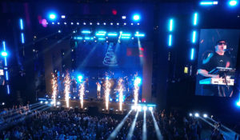ЖАРА FEST ДУБАЙЯркое музыкальное событие фестиваль Жара в Дубае приглашает зрителей окунуться в атмосферу роскоши, солнца и любимых хитов. в концерте принимают участие EMIN, Егор Крид, Стас Михайлов, Ани Лорак, JONY, Клава Кока, Мари Краймбрери, Мот, Jah Khalib, «Дискотека Авария», Bahh Tee Turken.
Смотрите в эфире:День 2: 22 июня в 13:00, 26 июня в 23:00День 1: 24 июня в 13:00, 25 июня в 23:00
Ультра LiveУльтрамодные, ультрасвежие, ультрапопулярные клипы.
Смотрите в эфире:22 июня в 18:0023 июня в 18:0024 июня в 18:0025 июня в 18:0026 июня в 18:0027 июня в 18:0028 июня в 18:00
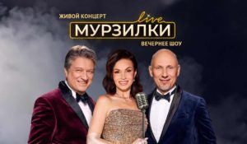Мурзилки LiveЖивые концерты из студии Авторадио в рамках вечернего шоу «Мурзилки Live».В студию к ведущим Мурзилки Live приходят топовые российские артисты. В прямом эфире они презентуют свои новые песни и поют свои самые популярные хиты.Живой звук, шутки от ведущих, новости из жизни артистов из первых уст.
Смотрите в эфире:22 июня в 20:0023 июня в 20:0024 июня в 20:0025 июня в 20:0026 июня в 20:00
КараокеКараоке - отличная возможность исполнять любимые песни, не выходя из дома. Можно позвать соседей и друзей.
Смотрите в эфире:22 июня в 21:0023 июня в 21:0024 июня в 21:0025 июня в 21:0026 июня в 21:0027 июня в 21:0028 июня в 21:00
Ани Лорак. КонцертНовая программа певицы — настоящее музыкальное таинство, которое погружает зрителей в волшебную атмосферу гармонии. На сцене Крокус Сити Холл Ани Лорак исполнила всеми любимые хиты в новом звучании и порадовала зрителей совершенно новыми композициями из альбомов «Остров» и «Я жива».
Смотрите в эфире:22 июня в 23:0026 июня в 13:00
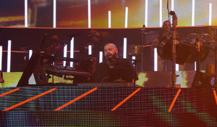Большой сольный концерт Максима ФадееваДля концерта Максим Фадеев подготовил двухчасовую эксклюзивную программу, аналогов которой нет. Особенный, редкий, задушевный концерт представит не только известные и любимые хиты Фадеева, но и совершенно новые песни выдающегося музыканта.
Смотрите в эфире:23 июня в 13:0024 июня в 23:00
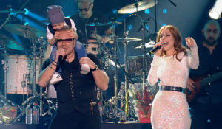Концерт Владимира ПресняковаКиловатты звука и света, любимые хиты и новые песни — все это можно найти в юбилейном концерте Владимира Преснякова. Но главное его сокровище — любовь, передаваемая через музыку.В день концерта в в московском Крокус Сити Холле поздравить артиста собрались самые близкие люди, друзья, коллеги и поклонники Владимира.
Смотрите в эфире:23 июня в 23:0025 июня в 13:00
Контакты:

Пресс-служба «Ред Медиа»
Мария Оганесьянц
Тел.: +7 (812) 332-29-23 доб. 3317
Тел. моб.: +7 (906) 229-33-82
E-mail: OganesiantsMS@red-media.ru
Больше новостей на наших страницах в ВК, ОК и Telegram.

Информация о телеканале:

МУЗЫКА LIVE – проводник в мир музыки, где каждый звук становится частью твоей жизни. Любишь живой звук? Каждый вечер в эфире концерты топовых артистов! Хочешь знать все о закулисье шоу-бизнеса? Тебя ждут подкасты и интервью со звездами российской сцены. Подключай канал МУЗЫКА LIVE – получи свой билет в первый ряд! Производится компанией «Ред Медиа». www.музыкалайв.рф
РЕД МЕДИА. Ведущая российская телевизионная компания по производству и дистрибуции тематических телеканалов для кабельного и спутникового вещания. Входит в состав «Газпром-Медиа Холдинга». Компания представляет дистрибуцию 47 тематических телеканалов форматов SD и HD, включая 18 телеканалов собственного производства. Телеканалы «Ред Медиа» являются лауреатами международных и российских премий, вещают в 980 городах на территории 43 стран мира и обеспечивают потребности зрительской аудитории во всех основных телевизионных жанрах: кино, спорт, развлечения, познание, музыка, стиль жизни, хобби, детские. www.red-media.ru

